Psympathic: Jurnal Ilmiah Psikologi
ISSN Online 2502-2903
ISSN Cetak 2356-3591

SURAT PERNYATAAN

 | NAMA | NIDN | INSTITUSI
Penulis 1* | Maudy Safira Ervinadi | 150115163 | Universitas Surabaya
Penulis 2* | Dr.Artiawati, M.App.Psych | 0727026701 | Universitas Surabaya
Penulis 3* | Darmawan Muttaqin, S.Psi. M.A | 0727018903 | Universitas Surabaya
Judul Artikel | Peran Core Self Evaluation dan Dukungan Atasan terhadap Pengayaan Kerja Keluarga

Dengan ini menyatakan bahwa :
- Artikel dengan judul tersebut di atas belum pernah diterbitkan ataupun sedang dalam proses review di jurnal lainnya serta bebas plagiarism.
- Seluruh referensi yang digunakan telah tercantum di dalam daftar pustaka.
- Bersedia mengikuti proses review di Jurnal Psympathic sampai dengan selesai.
Demikianlah surat pernyataan ini kami buat dengan sebenar-benarnya.

Surabaya, 3 November 2019
Yang membuat pernyataan*
Penulis 1  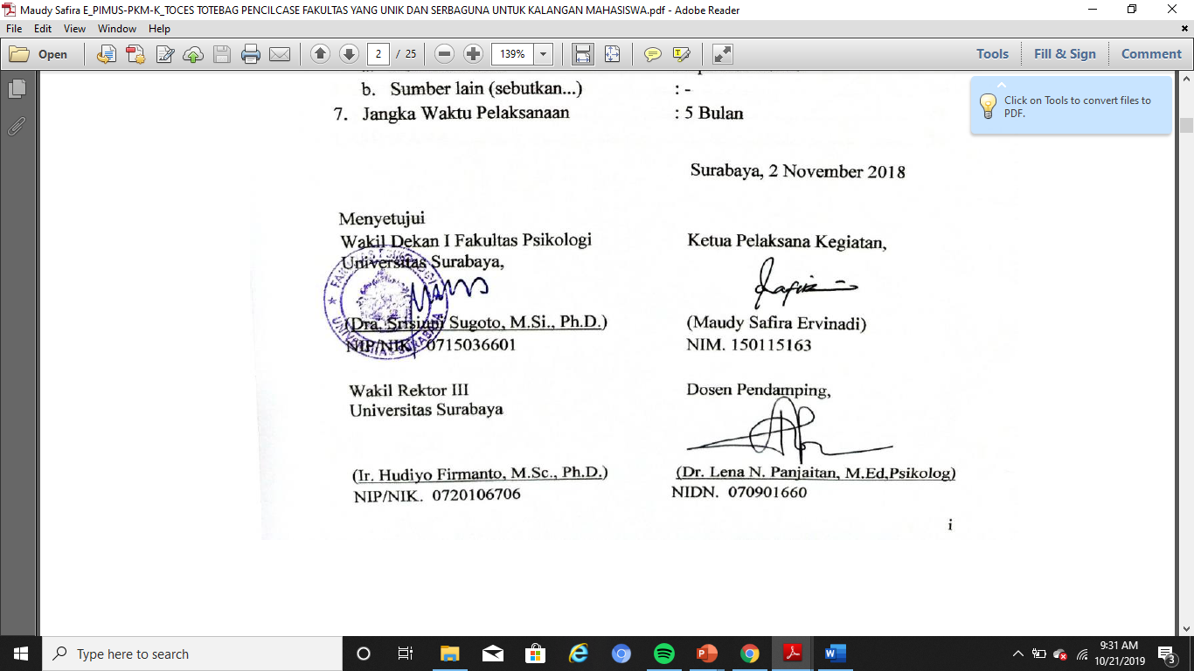 | Penulis 2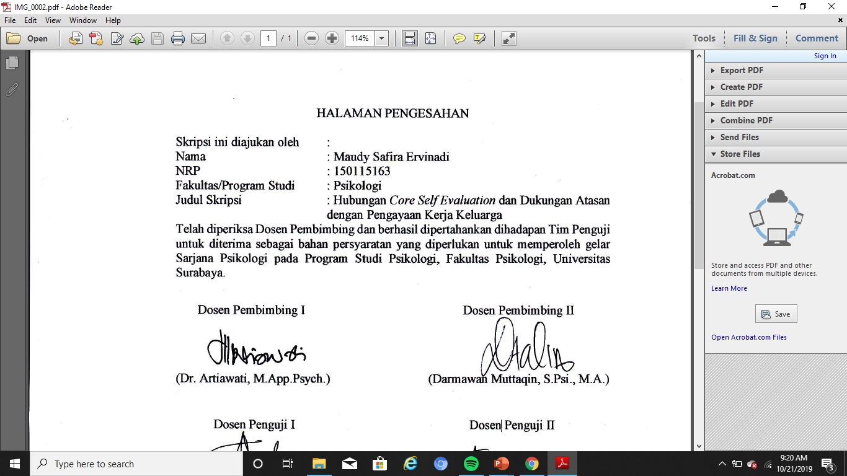 | Penulis 3
Maudy Safira Ervinadi | Dr. Artiawati, M.App.Psych | Darmawan Muttaqin S.Psi., MA

*Disesuaikan dengan jumlah Penulis
__________________________________________________________________________________________
Catatan:
Setelah surat pernyataan ini ditandatangani, hasil scan dapat di-upload pada bagian suplementary file saat melakukan submit artikel

